목차

Ⅰ. YA, TA! 서버 구축

Ⅱ. YA, TA! 서버 접속

Ⅰ. YA, TA! 서버 구축

ⅰ. <https://sourceforge.net/projects/wampserver/files/> 에 접속하여 초록색 버튼 Download Latest Version을 클릭하면 64비트용 WampServer 최신 버전이 다운로드 됩니다.

32비트용 WampServer가 필요하다면 아래 캡쳐 화면에서 빨간색 사각형으로 표시한 WampServer 3의 하위 폴더(WampServer 3.0.0) 에서 wampserver3.1.3_x86.exe를 다운로드하면 됩니다.

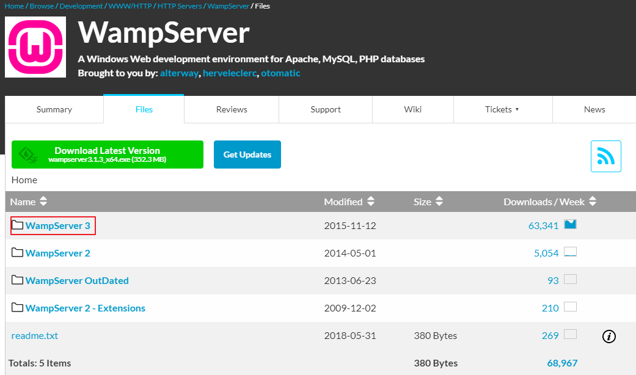

ⅱ. 다운로드된 설치파일을 실행하면 설치 과정이 자동으로 이루어집니다.

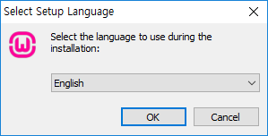

ⅲ. 인터넷 익스플로러가 아닌 다른 웹브라우저를 WampServer에서 사용하는 디폴트 웹브라우저로 지정하려면 예를 선택합니다.

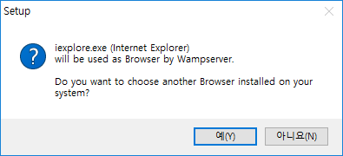

ⅳ. 노트패드가 아닌 다른 편집기를 WampServer에서 사용하는 디폴트 웹브라우저로 지정하려면 예를 선택합니다.

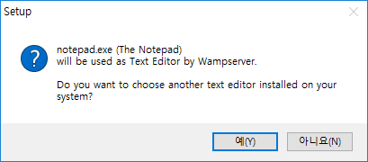

ⅴ. Windows 보안 경고 창에서 아파치 웹서버에 접근할 수 있게 허용할 네트워크를 물어봅니다.

개인 네트워크만 체크해두는게 더 나은 선택이 아닐까 생각합니다.

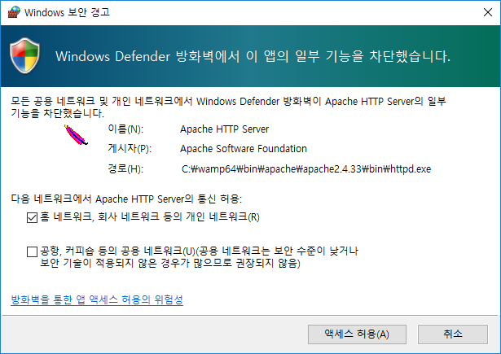

ⅵ. C:\wamp64\www\ 경로에 YA, TA_\PHP 경로에 있는 파일들을 넣습니다.

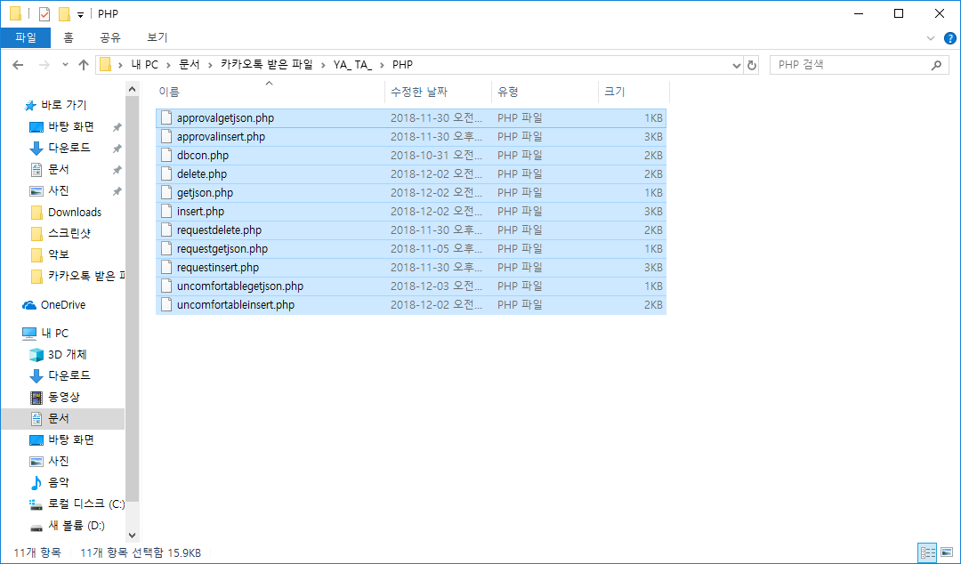

바탕화면에 생긴 단축 아이콘이나 시작 메뉴에서 Wampserver64를 검색하여 실행합니다.

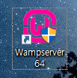

ⅶ. WampServer가 설치된 PC에서는 웹브라우저로 아파치 웹서버에 접속이 가능하지만 다른 PC나 스마트폰에서는 접속이 안되기 때문에 설정을 변경해줘야 합니다.

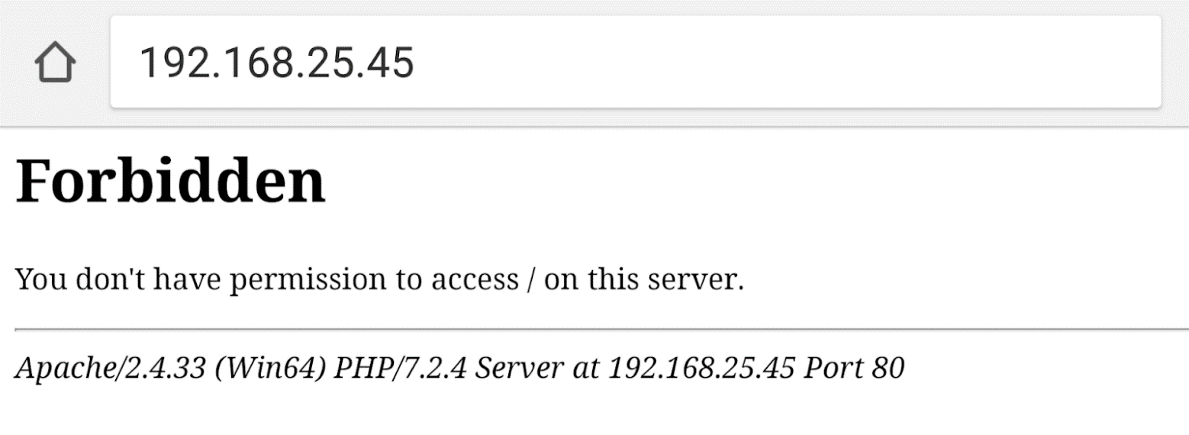

8. WampServer 트레이 아이콘 위에서 마우스 왼쪽 버튼을 클릭하면 Apache, PHP, MYSQL, MariaDB의 설정 및 실행 상태 등을 변경할 수 있는 메뉴들이 보입니다.

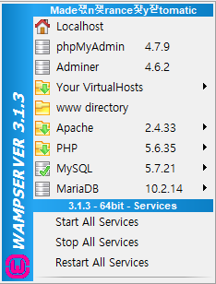

ⅷ. WampServer 트레이 아이콘 위에서 마우스 왼쪽 버튼을 클릭하면 보이는 메뉴에서 Apache > httpd-vhosts.conf를 선택합니다.

ⅸ. Require local을 Require all granted으로 바꾸고 저장합니다.

ⅹ. 저장 후, 설정을 적용하기 위해  WampServer 트레이 아이콘 위에서 마우스 왼쪽 버튼을 클릭하면 보이는 메뉴에서 Restart All Services를 선택합니다.

이제는 다른 PC나 스마트폰에서도 접속이 가능해집니다.

ⅹⅰ. MariaDB의 root 암호를 지정해줘야 합니다.

WampServer 트레이 아이콘 위에서 마우스 왼쪽 버튼을 클릭하면 보이는 메뉴에서 MariaDB > MariaDB console을 선택합니다.

ⅹⅱ. MariaDB 서버에 로그인할 사용자 이름이 root 로 되어 있습니다. 변경하지 않고 OK 버튼을 클릭해줍니다.

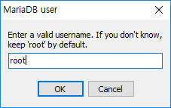

암호가 지정되어 있지 않아서 Enter password:에서 엔터만 입력하면 로그인이 됩니다.

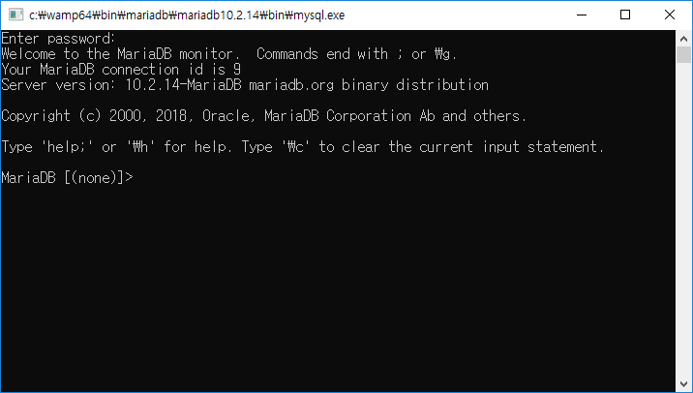  
ⅹⅲ.

SET PASSWORD FOR root@localhost = PASSWORD('tOehdn1214');

quit

를 입력하고 엔터를 눌러 MariaDB 콘솔 창을 종료합니다.

ⅹⅳ. WampServer 트레이 아이콘 위에서 마우스 왼쪽 버튼을 클릭하면 보이는 메뉴에서 MySQL > MySQL console을 선택합니다.

ⅹⅴ. MySQL 서버에 로그인할 사용자 이름이 root 로 되어 있습니다. 변경하지 않고 OK 버튼을 클릭해줍니다.

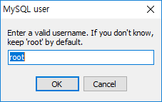

암호가 지정되어 있지 않아서 Enter password:에서 엔터만 입력하면 로그인이 됩니다.

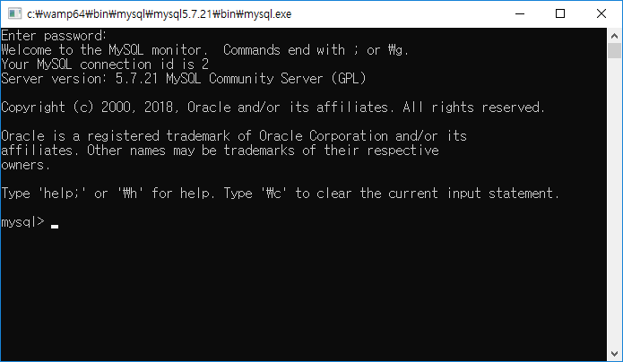

ⅹⅵ.

SET PASSWORD FOR root@localhost = PASSWORD('tOehdn1214');

create database testdb DEFAULT CHARSET=utf8 COLLATE=utf8_general_ci;

create user shadow98a identified by 'tOehdn1214';

grant all privileges on testdb.* to 'shadow98a'@'localhost' identified by 'tOehdn1214';

quit

를 입력하고 엔터를 눌러 MySQL 콘솔 창을 종료합니다.

ⅹⅷ. MySQL 서버에 로그인할 사용자 이름이 root 로 되어 있습니다. Shadow98a로 변경하고 OK 버튼을 클릭해줍니다.



암호가 지정되어 있어서 Enter password:에서 tOehdn1214을 입력해야 로그인이 됩니다.



ⅹⅶ.

show databases;

use testdb;

create table person(

id bigint(20) unsigned not null auto_increment,

StudentID varchar(255) not null,

Pwd varchar(255) not null,

Name varchar(255) not null,

Phone varchar(255) not null,

VehicleID varchar(255) not null,

primary key (id)

)DEFAULT CHARSET=utf8 COLLATE=utf8_general_ci;

show tables;

insert into person(StudentID, Pwd, Name, Phone, VehicleID) values('60172147', 'tOehdn1214', '김주현', '01048223898','차량번호');

select * from person;

truncate person;

select * from person;

create table request(

id bigint(20) unsigned not null auto_increment,

StudentID varchar(255) not null,

Path varchar(255) not null,

primary key (id)

)DEFAULT CHARSET=utf8 COLLATE=utf8_general_ci;

show tables;

insert into request(StudentID, Path) values('60172147', '1');

select * from request;

truncate request;

insert into request(StudentID, Path) values('0', '0');

select * from request;

create table approval(

id bigint(20) unsigned not null auto_increment,

StudentID varchar(255) not null,

Path varchar(255) not null,

primary key (id)

)DEFAULT CHARSET=utf8 COLLATE=utf8_general_ci;

show tables;

insert into approval(StudentID, Path) values('60172147', '1');

select * from approval;

truncate approval;

insert into approval(StudentID, Path) values('0', '0');

select * from approval;

create table uncomfortable(

id bigint(20) unsigned not null auto_increment,

StudentID varchar(255) not null,

uncomfortable varchar(255) not null,

primary key (id)

)DEFAULT CHARSET=utf8 COLLATE=utf8_general_ci;

show tables;

insert into uncomfortable(StudentID, uncomfortable) values('60172147', 'uncomfortable');

select * from uncomfortable;

truncate uncomfortable;

select * from uncomfortable;

quit

를 입력하고 엔터를 눌러 MySQL 콘솔 창을 종료합니다.

Ⅱ. YA, TA! 서버 접속

ⅰ.

프로젝트 ’YA_ TA_’의

클래스 ‘ConnectActivity1’,

클래스 ‘DriverLoginActivity’,

클래스 ‘DriverSignin1’,

클래스 ‘InformationForDriver2’,

클래스 ‘ListActivity’,

클래스 ‘SelectPath1’,

클래스 ‘SelectPath2’,

클래스 ‘uncomfortable’.

클래스 ‘UserLoginActivity’,

클래스 ‘UserSignIn1’,

프로젝트 ‘YA_ TA_’의

클래스 ‘Member_info’,

클래스 ‘uncomfortable’

에 정의된

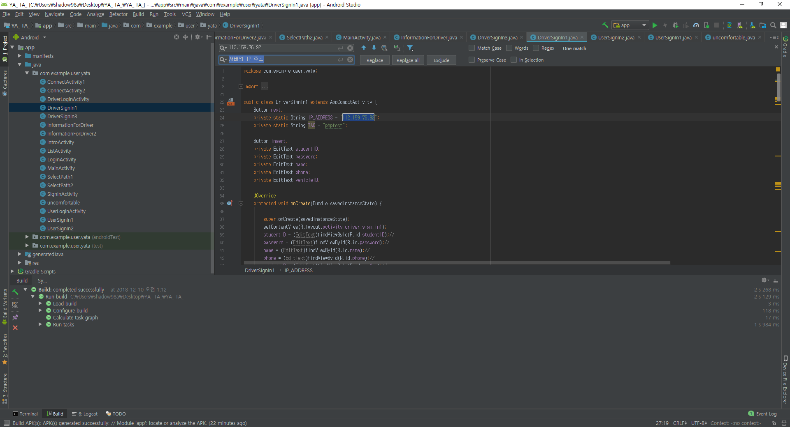

IP_ADDRESS를

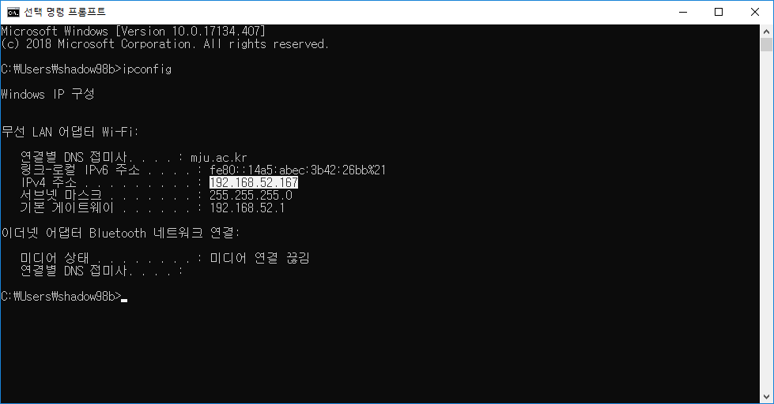

YA, TA! 서버를 구축한 PC의 IPv4 주소로 고쳐 주시면

YA, TA! 서비스가 잘 운영됩니다

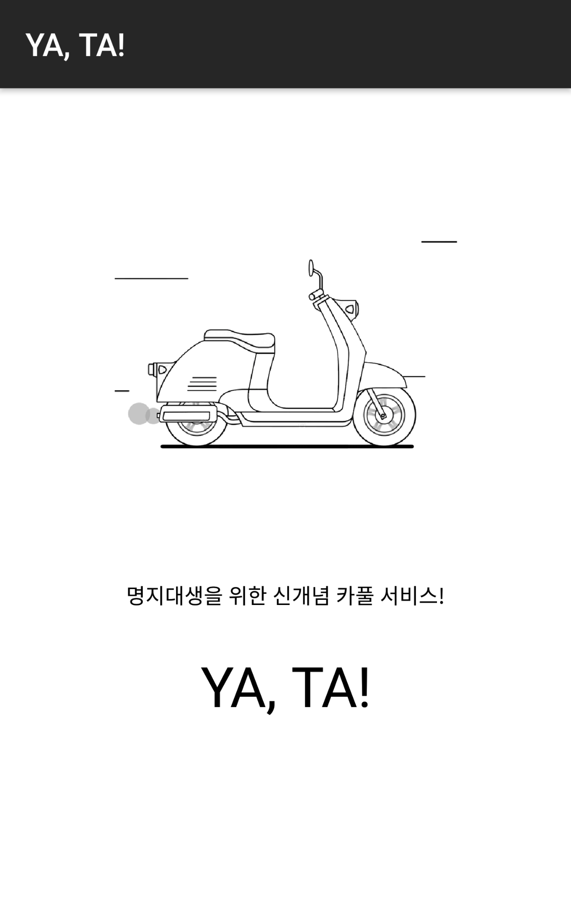.

한 학기 동안 감사했습니다!